Relatório 01 - O que são dados sintéticos?
Guilherme Loan Schneider

Descrição da atividade
Os dados sintéticos são informações criadas a partir de dados reais do mundo cotidiano. Esses dados tem o principal objetivo de auxiliar algoritmos e modelos de IA melhorando seu desempenho e precisão.
O vídeo presente no card tem como objetivo central explicitar que, os dados sintéticos são normalmente derivados de datasets reais ou algoritmos e modelos que replicam características, isso quer dizer que eles não são gerados “do nada”, existe um contexto por trás, que torna os dados críveis.
Existem também os casos em que os dados não são facilmente acessáveis ou possuem certo grau de confidencialidade, como é o caso de finanças, informações médicas, cadastro em lojas, dentre outros. Para esse tipo de problema, pode-se utilizar a geração de dados sintéticos, que tem o objetivo de replicar as estatísticas, correlações e estruturas de dados reais, mas sem conter informações pessoais.
O apresentador do vídeo também cita uma diminuição, a partir de 2025, de 70% do volume de dados reais utilizados em modelos de IA. Realizando pesquisas externas ao vídeo, Gartner comenta que os dados sintéticos podem se tornar muito mais importantes que os dados reais em modelos de IA.
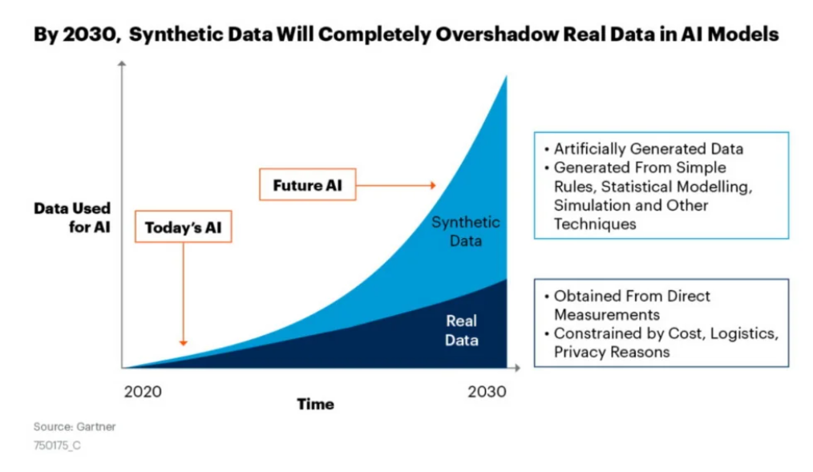
O aumento do uso de dados sintéticos não se deu à toa, a necessidade de grandes volumes de dados tornou o uso desse tipo de dado primordial. A sua utilização permitiu que, não exclusivamente, algoritmos de visão computacional desempenhassem melhor com essa metodologia.
Além dessa necessidade, devemos contar também a variabilidade que os dados sintéticos permitem. O post realizado por Gerard, no website da NVIDIA, destacou a utilização dessa variabilidade em cenários de visão computacional voltados para sistemas embarcados em veículos autônomos, onde a criação e elaboração de cenários permitiu que o modelo de detecção de objetos fosse testado em ambientes não necessariamente reais. Claro que o processo de geração desses cenários é complexo e exige muito refinamento para chegar em resultados agradáveis.
Outro tópico de destaque, comentado tanto no vídeo quanto no post de Gerard, é a redução de custos, onde enquanto uma imagem real, segundo Gerard, pode custar U$6 de um serviço de identificação, uma imagem gerada artificialmente pode custar U$0,06. Ou seja, aparentemente a utilização de dados sintéticos é um mar de rosas?
Como toda ferramenta utilizada existem as suas dificuldades intrínsecas. Uma das principais limitações é o chamado "reality gap" (ou gap simulação-realidade), ou seja, a diferença entre os dados gerados artificialmente e o mundo real. Mesmo com avanços significativos, os dados sintéticos frequentemente falham em capturar nuances sutis, ruídos naturais, variações imprevisíveis, texturas complexas ou eventos de borda (edge cases) que ocorrem na realidade cotidiana.
Modelos treinados exclusivamente ou majoritariamente com dados sintéticos podem apresentar excelente desempenho em ambientes controlados, mas sofrer degradação significativa ao serem aplicados em dados reais, resultando em baixa generalização e falhas inesperadas em produção.
Outra questão é o risco de bias amplification. Se os dados reais usados como base para gerar os sintéticos já contêm vieses históricos, demográficos ou estatísticos, esses vieses não só são preservados, mas podem ser reforçados ou distorcidos.
Referencias
https://www.enago.com/academy/synthetic-data-predictions-2030/
https://www.questionpro.com/blog/synthetic-data-vs-real-data/
https://apxml.com/courses/intro-synthetic-data-ml/chapter-1-understanding-synthetic-data/real-vs-synthetic-data
https://www.adalovelaceinstitute.org/blog/synthetic-data-real-harm/

